Útvonal adatok és útvonal leírás (térképi mérés alapján nyert adatok!)
Félkövér: ellenőrzőpont dőlt: vízvétel | Jelzés | Táv (km) | Összes táv (km) | Szint (m) | Összes szint (m)
Döbrönte, Szarvasház – Esőbeálló | ZL,SL | 1,15 | 1,15 | 60 | 60
Esőbeálló – Bakonyjákó, Faluház | SL, S | 3,70 | 4,95 | 80 | 140
Bakonyjákó – Boróka Betérő | S | 3,23 | 8,18 | 130 | 270
Boróka Betérő – Csurgó-kút | Z | 4,06 | 12,24 | 40 | 310
Csurgó-kút – Vadászház | Z | 2,38 | 14,62 | 60 | 370
Vadászház – Magyarpolány, iskola | Z, Z+, S | 5,03 | 19,65 | 90 | 460
Magyarpolány, iskola – Szent-kút | S+ | 2,23 | 21,88 | 80 | 540
Szent-kút – Vadászles | S+, Z+ | 2,97 | 24,85 | 60 | 600
Vadászles–Döbrönte, Szarvasház | Z+, Z | 3,01 | 27,86 | 30 | 630
A ház kapuján kilépve balra, felmegyünk a játszótérre, és felkapaszkodunk a várdombra a ZL jelzésen. A várnál jobbra fordulunk a SL jelzésen. A dombtető után leereszkedünk, majd szemben ismét felkaptatunk egy dombra. Bokros terepen haladunk, később balról, beljebb, a fák közt egy régi esőbeállóval tűnik fel. Egy domb után élesen jobbra térve sűrű erdőbe érünk, melyben leereszkedve elérjük a Bitva-völgyet. Itt rátérünk a S sáv jelzésre, azaz a tisztáson sréhen balra tartva keresztezzük a Bitva-patakot (híd). Végig a völgyben haladunk, villanypásztorok mentén. Megpróbálunk száraz lábbal átkelni a patakon (2x), majd sáros, csalános részen megyünk tovább. Elérjük előbb a bakonyjákói focipályát, majd a 83-as főutat. Ezt keresztezve, a Fenyves utcára térve követjük tovább a S jelzést. A Rákóczi Ferenc utcán sréhen jobbra fordulva elérjük a Faluházat (1. EP.). Továbbra is ezt az utcát követjük, majd a templom után sréhen balra térünk (Arany János u.). Az utca folytatásában, földúton emelkedünk tovább egyenesen. A lakókocsik után tovább emelkedünk, villanypásztorok mellett (között) haladva a dombtetőn erdőbe érünk, majd ismét elérjük a 83-as főutat. Ennek bal oldalán haladunk, és a szanatóriumnál fellépünk a járdára, mely a farkasgyepűi Boróka Betérőig vezet minket. Itt keresztezzük a főutat, és szemben, a Z sáv jelzésen betérünk az erdőbe. A völgy alján ösvényre váltunk, szép bükkös erdőben haladunk. Egy 10m-es, nagyon meredek lemenet után éles balkanyar következik. Egy négyes elágazásban derékszögben balra térünk, ez vezet ki a dózer útra (a sorompónál), melyen jobbra vesszük az irányt. Az út nyílegyesen halad, ahol megtörik jobbra, ott mi balra letérünk róla. 1500 méteren belül éles jobb-bal-jobb kanyarváltást teszünk. A Csurgó-kút (2. EP.) után is a Z sávot követve haladunk a Köves-patak vadregényes völgyében. A völgyet semmiképp ne hagyjuk el, mert 4 db trükkös patakátkelés után érünk a Vadászházhoz (sajnos hídjainkat elmosta az árvíz…). Itt fel kell kapaszkodnunk a dózer útra, ezen haladunk tovább egyenesen. A Z sáv jelzés a dózerúron halad, jobbról felvesszük a Z+ jelzést (Jákói út). 400m után, a jelzéselágazásban balra, a Z+ jelzésen folytatjuk utunkat, majd 50 m után jobbra térünk. Kb. 1700 m-t megtéve elérjük a S sávot, ezen tovább egyenesen. Előbb egy erdőfelújítást érünk el balról, majd egy kavicsos domb után balra térünk, és szívet gyönyörködtető bükkösben haladunk. A bükkösből kiérve balra, majd jobbra. Egy meredek lemenet után nyílt területre érünk, balra térünk a kerítésnél. A kerítéseket egészen a völgy talppontjáig követjük, majd balra fordulunk, így érve el a polányi temetőt. A templomnál van a Magyarpolányi iskola (3. EP.) épülete (Kossuth u. 27.). Bélyegzés és pihenés után a híd alatt induló S+ jelzésen elhagyjuk a falut. A krisztuskeresztnél induló kálváriaút visz minket a Szent-kúthoz. A Szent-kút után mintegy 6-700 m-el érjük el a Z+ jelzést, ezen balra tartunk. Egy nagy, kaszált réten egyenesen átvágva balra, a vadászlesnél pedig jobbra fordulunk. Több éles kanyart teszünk, míg elérünk egy erdei rakodót. Itt egyenesen megyünk tovább, végig a lejtőn. Leérünk a Bitva-patak gázlójához. A rét szélén haladva a hídig megyünk, itt átkelünk a patakon, és balra fordulva térünk vissza a Szarvasházba (CÉL).

Szarvas 27
Teljesítménytúra igazolólapja

Név: |  |  | Rajtszám:
Rajtidő: | Célidő: | Menetidő:
Szeretettel köszöntünk a Szarvas Túrákon! A teljesítménytúrán bárki részt vehet, aki a rajtban a rendezőknél részvételi szándékát bejelenti, és a nevezési díjat befizeti. A túrán mindenki saját felelősségére indul, ezért a rendezőségtől kártérítés semmilyen címen nem igényelhető.
A túra útvonalán található ellenőrzőpontok sorrendben történő érintését az alsó táblázatban a pontellenőrök igazolják. Az útvonal végig jelzett turistaúton halad. A jelzéseket az MTSZ Jelzésfestés 2019. pályázat révén teljes egészében felújítottunk. Az útvonalon található hidakat a pápai QSI Nemzetközi Iskola önkéntesei készítették. A teljesítést akkor fogadjuk el, ha az igazolólapon az ellenőrzőpontok igazolása megtörtént, és a túrázó a meghatározott szintidőn belül (8 óra) jelentkezik a célban. Az ellenőrzőpontok 6 km/h sebességre nyitnak és 3,4 km/h sebességre zárnak. Ha a résztvevők közül valaki úgy határoz, hogy a túrát megszakítja, kérjük, ezt feltétlenül jelezze az alábbi telefonszámon: 06 30 919 58 68. Minden túrázó, aki az előírt szintidőn belül teljesíti a távot, megkapja a teljesítménytúra kitűzőjét és oklevelét. A célban minden nevező tombolán vesz részt. A teljesítéshez jó időt és sok sikert kívánunk! Várunk további rendezvényeinken, melyekről a www.szarvashaz.hu honlapon tájékozódhatsz!

Ellenőrzőpontok és szolgáltatások
Rajt: Döbrönte, Szarvasház  Nyitva tartás: 7.00 – 9.00 | - E.P.: Bakonyjákó, Faluház  Nyitva tartás: 7.50 – 10.27  Nyitva tartás: 7.00 – 10.00
2. E.P.: Csurgó-kút (édesség)  Nyitva tartás: 9.03 – 12.35  9.00 – 11.00 | 3. E.P.: Magyarpolány, iskola  (tea, alma)  Nyitva tartás: 10.14 – 14.41  Nyitva tartás: 9.00 – 12.00
Cél: Döbrönte, Szarvasház  (zsíros kenyér)  Nyitva tartás: 11.33 – 17.00 | A célban tombola vár!  Geotrek kuponkód: SZRVS19

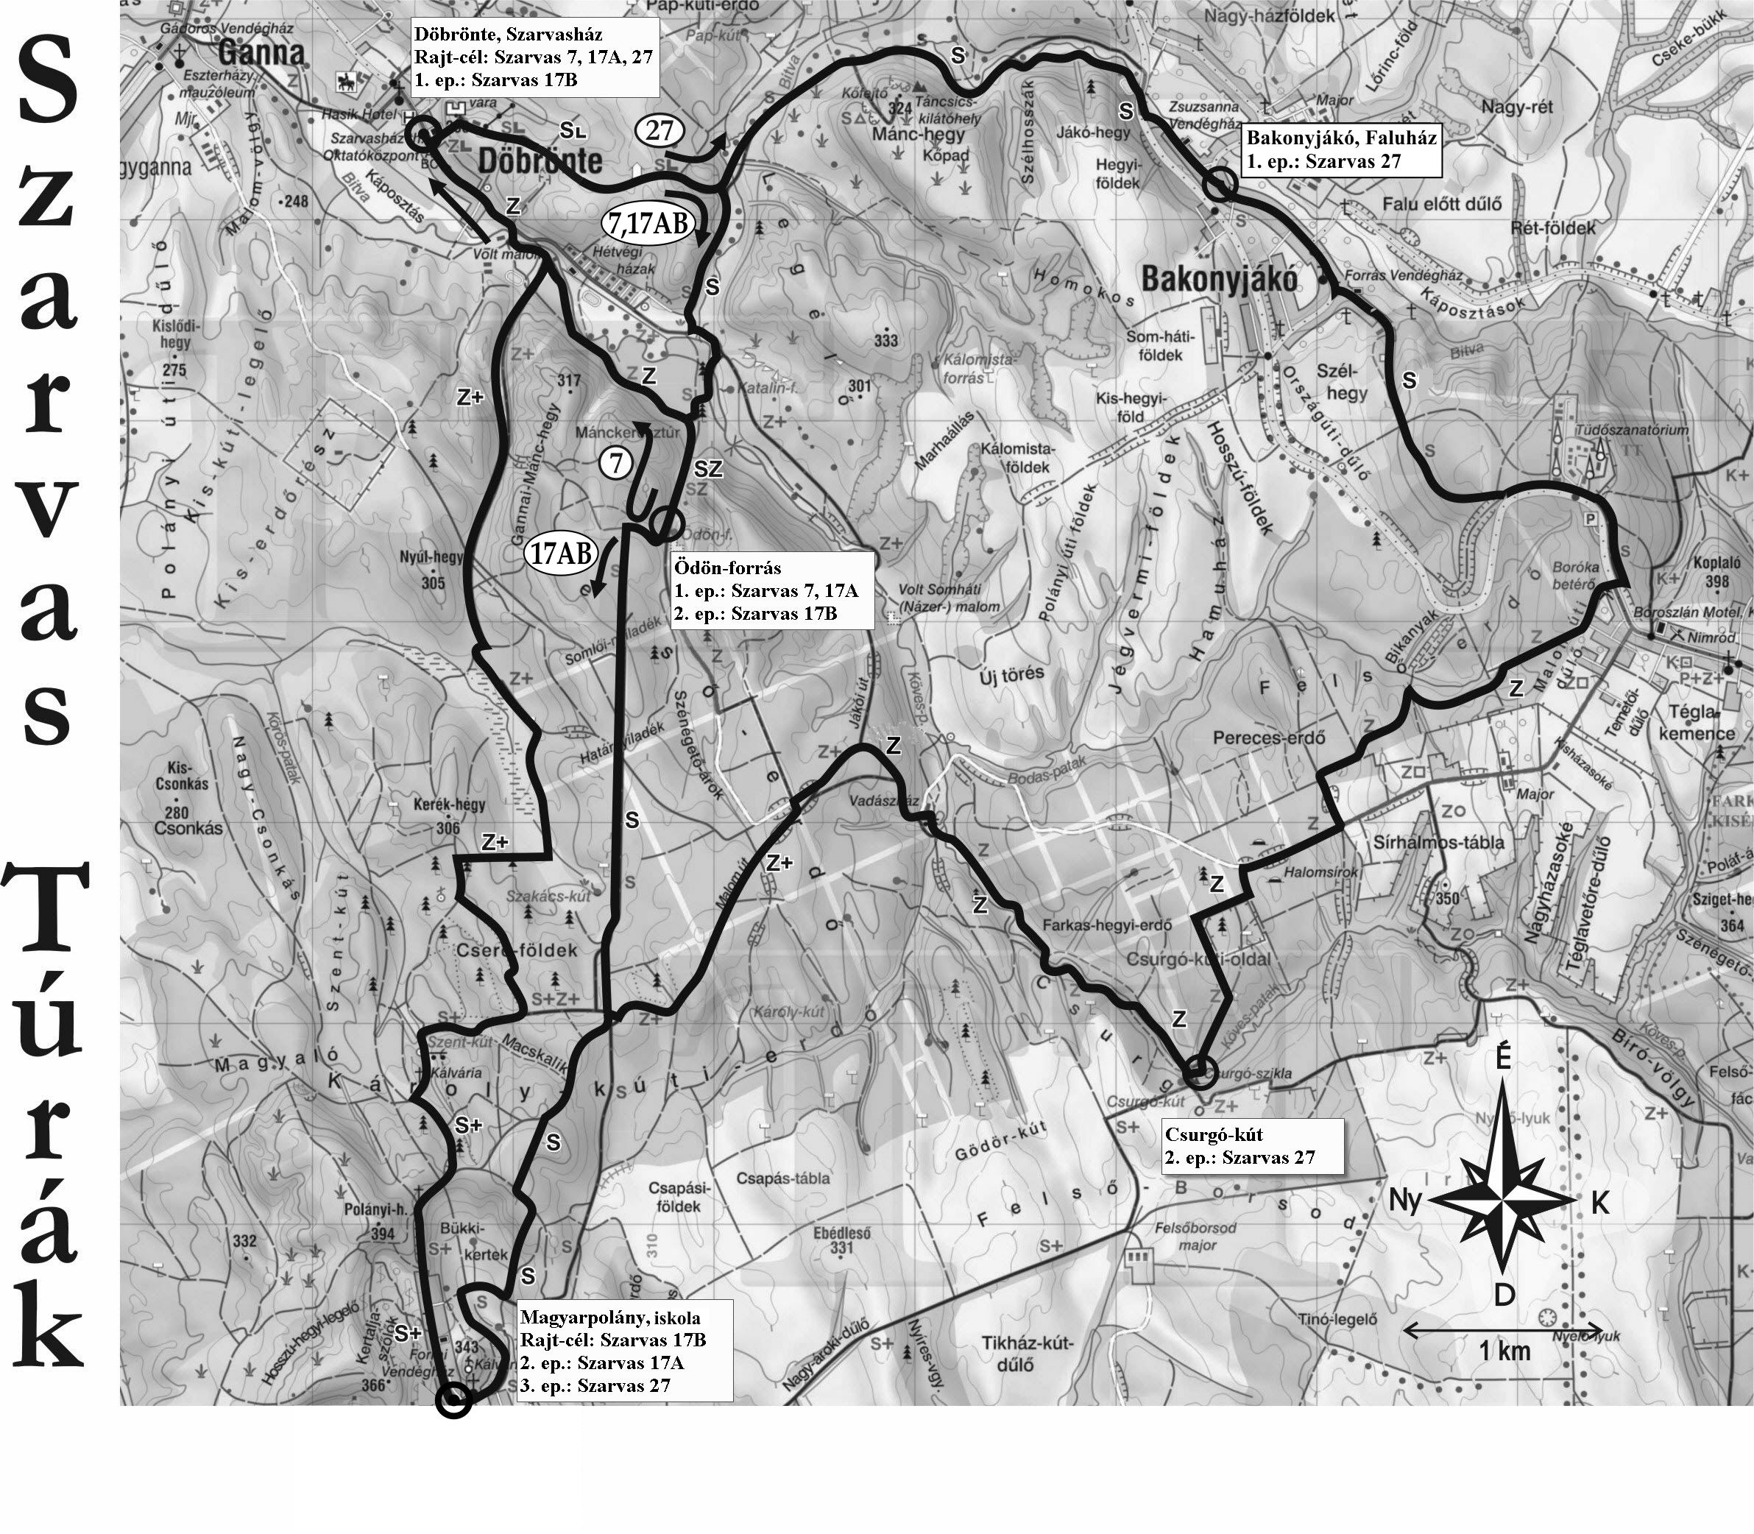
A Túrák támogatói:
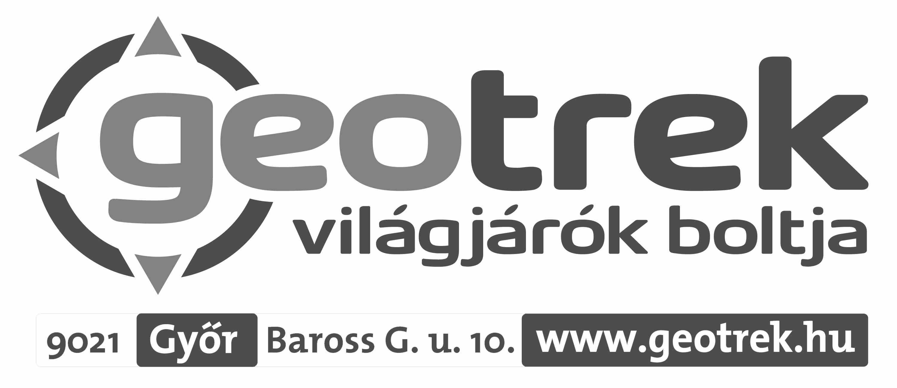

SchocoBon Édesség- nagykereskedés
8500 Pápa, Juhar u. 3.
www.schokobon.hu



Pápai Nyomda Kft.
8500 Pápa, Komáromi u. 10.
Fülöp Lászlóné
8597 Pápa-Tapolcafő,
Tapolcafői u. 27.



A térképet készítette:
Máthé Tamás

Bakonyalja Barátai (BAB) Egyesület
Szarvasház – Turistaház és Oktatóközpont
8597 Döbrönte, Fő u. 31.
Tel.: +36 30 919 5868
www.szarvashaz.hu
szarvashaz@szarvashaz.hu
Tevékenységünk:
szállásadás, osztálykirándulás, geotúrák, erdei iskola programok, és még sok más....


A tombola fődíját (1 db Veriga Mount Track csúszásgátlót), és további tombola tárgyakat támogatónk, a Geotrek – Világjárók boltja ajánlotta fel. Az alábbi kuponkód 5% kedvezményre jogosít minden túrázót a teljes árú termékek árából 2019.11.16-ig, a webshopban történő vásárlás esetén (geotrek.hu). A vásárláskor megadandó kuponkód: SZRVS19

